**Zuid Holland - Plaats = Aarlanderveen (ZH) Molen Nr 1 (Grondzeiler)**

Achtermiddenweg 4  
2445 AA Aarlanderveen

* Molen No. 1 is een poldermolen gebouwd in 1924 en ligt aan de Achtermiddenweg, ca. 1 km ten zuidwesten van Aarlanderveen.
* Hij bemaalt als ondermolen de drooggemaakte polder aan westzijde van Aarlanderveen ca. 450 ha en een opvoerhoogte van 1,25 m.
* 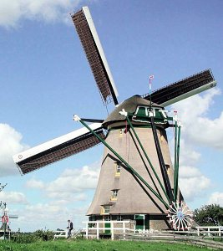De molen wordt permanent bewoond. Oorspronkelijk werd op dezelfde plaats in 1786 een molen gebouwd door Arij van der Straaten uit Boskoop en Willem van der Star te Nieuwbrugge voor f. 10.795,-- en Leenderd van der Starre, metselaar te Zevenhuizen voor f. 2295,--. Deze molen is op 4 februari 1924 verbrand.
* De huidige molen is na de brand gekocht van de Binnenwegsepolder bij Bleiswijk en door molenmaker H.W.C. Vergunst uit Aarlanderveen overgeplaatst.
* Het was de voormalige noordelijke ondermolen nr. 8 van de polder "Binnenweg" te Bleiswijk, een der 8 molens (twee gangen van elk vier molens) van deze polder die door modernisering van de bemaling overbodig werden.
* In 1970 is een nieuw wiekenkruis met gelaste stalen roeden aangebracht. De fokwieken drijven het door bladverlenging 6,70 m. hoge ijzeren scheprad aan.
* In 1956 is een scheprad verdiept als gevolg van achtereenvolgende peilverlagingen. Bij de bouw in 1786 lag het polderpeil 1 meter hoger dan nu.
* De molen is sinds 1963 eigendom van de stichting Molenviergang Aarlanderveen.
* Vanaf het hoogste punt (bij de Rijn, Kortsteekterweg) naar het laagste punt (Kerkvaartseweg, Aarlanderveen) van de molenviergang loopt de nummering van de molens van 3, 2, 1 naar 4.